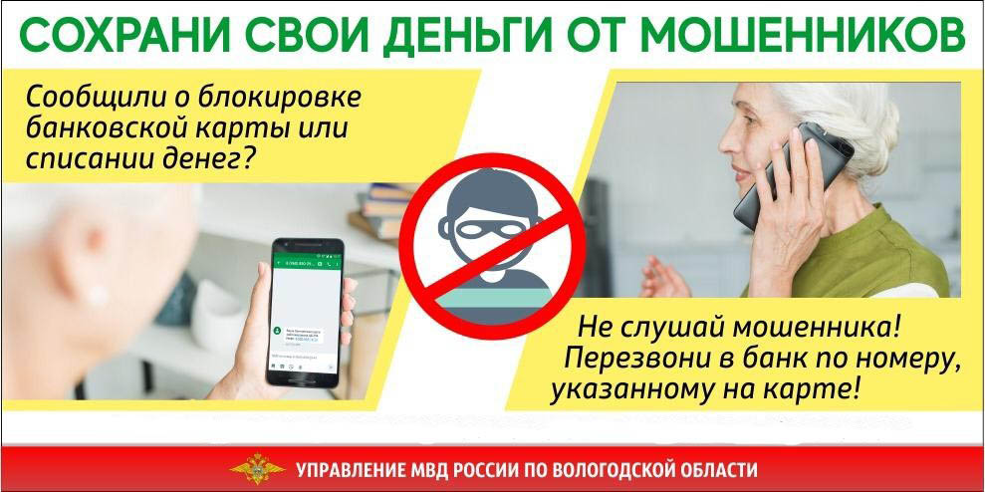

Преступники используют современную технологию подмены телефонного номера, с помощью которой могут осуществить звонок с ЛЮБОГО ТЕЛЕФОННОГО НОМЕРА, в том числе МВД или Банка, указанного на официальных сайтах.
Не доверяйте лицам, позвонившим и представившимся сотрудниками банка (службы безопасности), не сообщайте НИКОМУ полные данные банковских карт, коды из СМС, пришедшие от банка, не обналичивайте деньги с банковской карты и не переводите их на «резервные» счета. Настоящие сотрудники банков и МВД никогда не просят назвать данные банковской карты или перевести деньги! ВАМ ЗВОНЯТ МОШЕННИКИ!
Не доверяйте лицам, позвонившим и представившимся сотрудниками полиции, прокуратуры и иных органов власти, сообщающим о возмещении ущерба, причинённого, например, покупкой некачественных БАДов и необходимости оплаты услуг по его возмещению (налог, курьер, страховка). ВАМ ЗВОНЯТ МОШЕННИКИ!
Не доверяйте лицам, желающим купить или продать товар посредством сети Интернет, оплатив его безналично, не сообщайте НИКОМУ полные данные банковских карт, коды из СМС, пришедшие от банка. ВАМ ЗВОНЯТ МОШЕННИКИ!
Не переходите по интернет-ссылкам, направленных в сообщениях незнакомыми людьми. ВВЕДЯ НА САЙТЕ ДАННЫЕ БАНКОВСКОЙ КАРТЫ, ВЫ ЛИШИТЕСЬ ДЕНЕГ!
Не пытайтесь заработать в Интернете на фондовых биржах, скорее всего, ВЫ ПЕРЕВОДИТЕ ДЕНЬГИ МОШЕННИКАМ!
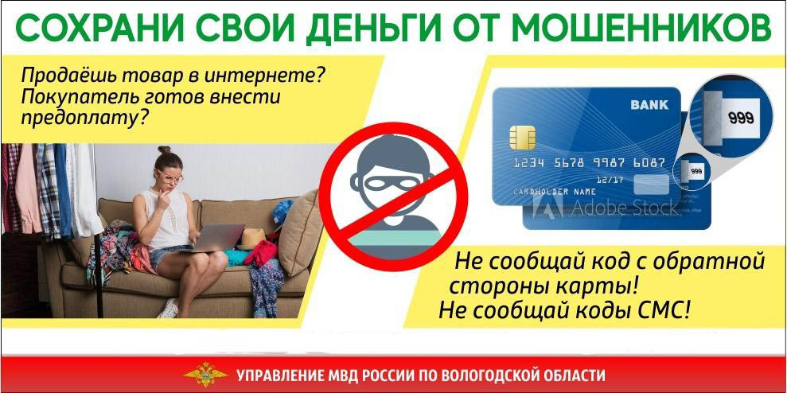

Если Вы пострадали от действий мошенников, немедленно сообщите об этом по телефонам 02 или 112

